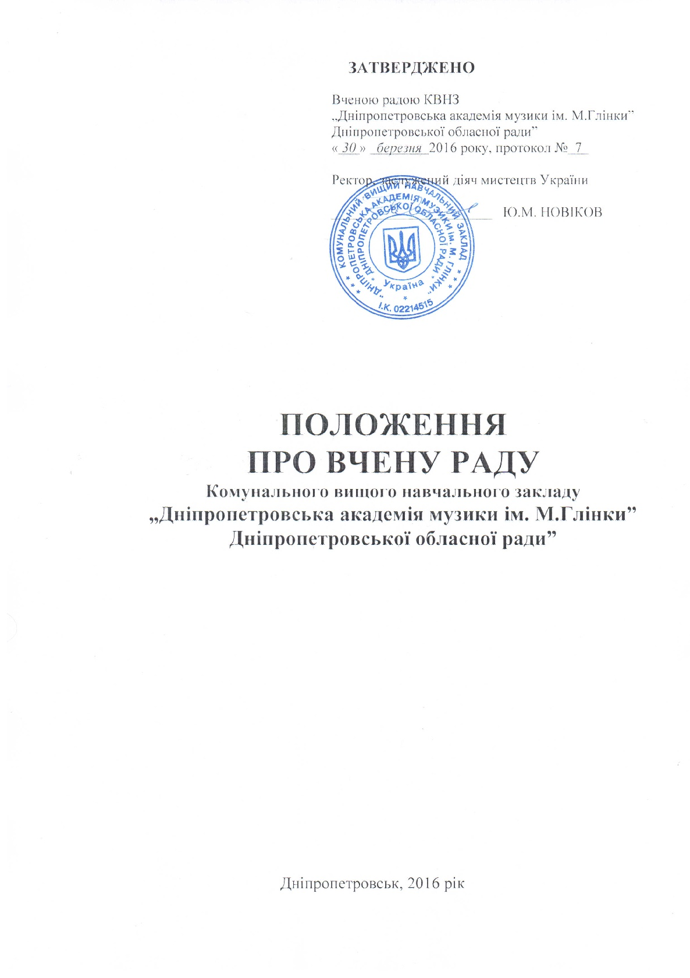ПОЛОЖЕННЯ ПРО ВЧЕНУ РАДУ
Дніпропетровської акдемії музики ім. М.Глінки

І. Загальні положення
1.1. Вчена рада Дніпропетровської академії музики ім. М.Глінки (далі – Вчена рада) є колегіальним дорадчим органом управління науковою, науково-методичною, науково-організаційною та видавничою діяльністю Дніпропетровської академії музики ім. М.Глінки (далі - Академія), який утворюється строком на п’ять років, склад якого затверджується наказом ректора Академії протягом п’яти робочих днів з дня закінчення повноважень попереднього складу Вченої ради.
1.2. У своїй діяльності Вчена рада керується Конституцією України, законами України, у тому числі законами України „Про вищу освіту”, „Про загальну середню освіту”, „Про наукову і науково-технічну діяльність”, нормативними документами Дніпропетровської академії музики ім. М.Глінки, Міністерства освіти і науки України, Міністерства культури України, іншими нормативними документами у сфері освіти та культури, Статутом Акдемії та цим Положенням.

ІІ. Основні завдання та функції Вченої ради
2.1. Вчена рада Академії:
визначає стратегію і перспективні напрями розвитку освітньої, наукової та інноваційної діяльності Академії;
розробляє і подає вищому колегіальному органу громадського самоврядування проект статуту Академії, а також рішення про внесення змін і доповнень до нього;
ухвалює фінансовий план і річний фінансовий звіт Академії;
визначає систему та затверджує процедури внутрішнього забезпечення якості вищої освіти;
ухвалює рішення про розміщення власних надходжень у територіальних органах центрального органу виконавчої влади у сфері казначейського обслуговування бюджетних коштів, або в банківських установах;
ухвалює за поданням ректора Академії рішення про утворення, реорганізацію та ліквідацію структурних підрозділів;
обирає за конкурсом таємним голосуванням на посади деканів, завідувачів кафедр, професорів і доцентів, завідувача бібліотекою;
затверджує освітні програми та навчальні плани для кожного рівня вищої освіти та спеціальності;
ухвалює рішення з питань організації освітнього процесу, визначає строки навчання на відповідних рівнях;
затверджує зразок та порядок виготовлення власного документа про вищу освіту, положення про процедуру і підстави для його видачі випускникам, а також зразки, порядок виготовлення, процедуру і підстави для видачі випускникам спільних і подвійних дипломів;
ухвалює основні напрями проведення наукових досліджень та інноваційної діяльності;
оцінює науково-педагогічну діяльність структурних підрозділів;
приймає остаточні рішення про визнання іноземних документів про вищу освіту, наукові ступені та вчені звання під час прийняття на роботу педагогічних, наукових, науково-педагогічних та інших працівників, а також під час зарахування вступників на навчання;
має право вносити подання про відкликання ректора Академії з підстав, передбачених законодавством, статутом Академії, контрактом, яке розглядається вищим колегіальним органом громадського самоврядування Академії;
розглядає інші питання діяльності Академії відповідно до її статуту.

ІІІ. Склад Вченої ради
3.1. Вчену раду Академії очолює її голова, який обирається таємним голосуванням з числа членів вченої ради Академії, які мають науковий ступінь та/або вчене (почесне) звання, на строк діяльності Вченої ради.
3.2. До складу Вченої ради Академії входять за посадами ректор Академії, проректора з навчальної та наукової роботи Академії, директора музичного коледжу та музичної школи Академії, керівник факультету, учений секретар, завідувач бібліотеки, головний бухгалтер, керівники органів самоврядування та виборних органів первинних профспілкових організацій працівників Академії, а також виборні представники, які представляють наукових, науково-педагогічних працівників і обираються з числа завідувачів кафедр, професорів, докторів філософії, докторів наук, виборні представники, які представляють інших працівників Академії і які працюють у ній на постійній основі, керівники виборних органів первинних профспілкових організацій студентів, керівники органів студентського самоврядування Академії відповідно до квот, визначених статутом Академії.
3.3. Вибори до складу Вченої ради починаються за 30 календарних днів до закінчення повноважень попереднього складу Вченої ради.
3.4. Не менш як 75 відсотків складу Вченої ради повинні становити наукові, науково-педагогічні працівники Академії і не менш як 10 відсотків - виборні представники з числа студентів.
3.5. Виборні представники з числа працівників Академії обираються вищим колегіальним органом громадського самоврядування Академії за поданням структурних підрозділів, у яких вони працюють, а виборні представники з числа студентів обираються студентами шляхом прямих таємних виборів.
3.6. Рішення Вченої ради Академії вводяться в дію наказами ректора Академії.

